ANNEXE 1 : Localisation des sondages (coordonnées Lambert) :

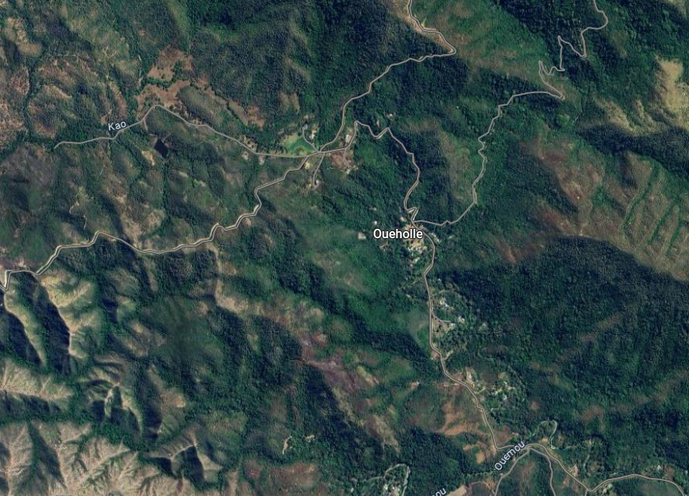

* 246 153 ; 400 698
* 246 219 ; 400 624
* 246 274 ; 400 558
* 246 037 ; 400 715